Relazione esercitazione di Educazione Civica.

Cognome e nome: Lamberti Matteo Data: 18/03/21

# I dati.

Riportare i dati presenti nel file .csv sotto forma di tabella inserendo una descrizione per ogni colonna.

|  |  |  |  |  |  |
| --- | --- | --- | --- | --- | --- |
| MESE (striga contenente il nome mese) | NUM MESE (numero del mese secondo il calendario gregoriano) | TEMPERATURA MEDIA (temperatura media di Busca) | GIORNI GIACCA (giorni in cui metto la giacca) | GIORNI SCUOLA (giorni in cui vado a scuola) | GIORNI VIDEOGIOCHI (giorni in cui gioco ai videogiochi) |
| Gennaio | 1 | 1.5 | 31 | 20 | 29 |
| Febbraio | 2 | 2.5 | 28 | 22 | 26 |
| Marzo | 3 | 7.5 | 31 | 26 | 29 |
| Aprile | 4 | 11.5 | 23 | 20 | 28 |
| Maggio | 5 | 15.5 | 10 | 23 | 29 |
| Giugno | 6 | 20 | 6 | 8 | 28 |
| Luglio | 7 | 22 | 2 | 0 | 25 |
| Agosto | 8 | 21 | 3 | 0 | 25 |
| Settembre | 9 | 17.5 | 10 | 15 | 23 |
| Ottobre | 10 | 12 | 23 | 25 | 29 |
| Novembre | 11 | 6 | 30 | 27 | 28 |
| Dicembre | 12 | 1.5 | 31 | 21 | 29 |

# I grafici

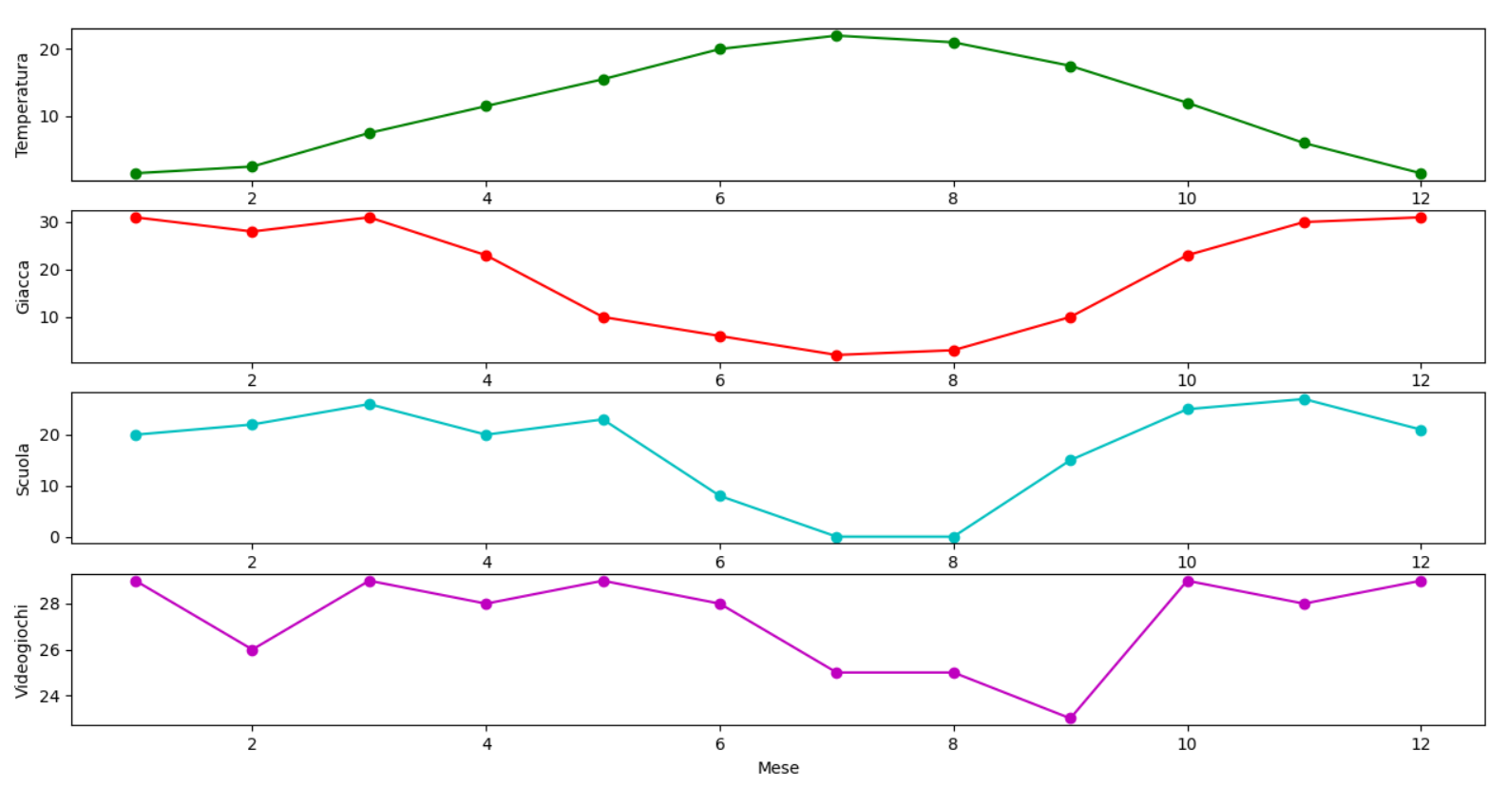Inserire il grafico richiesto completo di titolo, titoli agli assi, unità di misura quando necessarie.

# La correlazione

Usando i grafici individuare se c’è correlazione tra le diverse variabili.

Tra i grafici “Temperatura” e “Giacca” vi è una correlazione negativa in quanto seguono lo stesso andamento ma in modo opposto. Questo accade anche tra “Temperatura” e “Scuola” e “Temperatura” e “Videogiochi” (quando “Temperatura” aumenta gli altri diminuiscono).

Tra i grafici “Giacca”, “Scuola” e “Videogiochi” vi è una correlazione positiva in quanto seguono lo stesso andamento (quando uno aumenta anche gli altri lo fanno).

# La causalità

Usando i grafici individuare se c’è causalità tra coppie di variabili e motivare adeguatamente.

Tra i grafici “Temperatura” e “Giacca” vi è un rapporto di causalità in quanto l’abbassamento della temperatura fa aumentare i giorni in cui si indossa la giacca e viceversa (se fa caldo non metto la giacca - se fa freddo metto la giacca)

Tra “Temperatura” e “Videogiochi” vi è un rapporto di causalità in quanto all’innalzamento della temperatura si gioca di meno perché si tende ad uscire maggiormente. (se fa caldo si tende ad uscire quindi si gioca di meno - se fa freddo si tende a stare a casa quindi si gioca di più)